课程设计成绩评定表

课程设计名称：Web应用项目综合开发(校企合作) 设计题目：图书借阅管理系统

学生姓名： 林源升 专业班级： 计算机科学与技术172班

|  |  |  |  |
| --- | --- | --- | --- |
| **评定项目** | **内容** | **满分** | **评分** |
| 过程考勤参与度 |  | 20 |  |
| 产品选题新颖性 |  | 15 |  |
| 课程设计报告质量（含产品设计合理性） |  | 50 |  |
| 产品原型质量 |  | 15 |  |
| 总成绩 | 采用五级计分制：优、良、中等、及格、不及格 | |  |
| **指导教师评语：**  签名：  日期： 年 月 日 | | | |
| **系（教研室意见）：**  教研室主任签名：  日期： 年 月 日 | | | |

课程设计任务书

课程设计名称：Web应用项目综合开发(校企合作) 设计题目：图书借阅管理系统

学生姓名： 林源升 专业班级： 计算机科学与技术172班

|  |
| --- |
| **一、目的与任务**   1. 培养学生软件开发管理能力； 2. 促使学生掌握软件开发新技术，锻炼学生系统开发能力； 3. 培养学生的软件开发文档撰写能力。 |
| **二、设计内容**   1. 学生选择一种新技术（J2EE Springboot、J2EE SSM、前端Vue框架），通过自学或者通过校企合作培训的方式完成新技术学习； 2. 采用软件工程的分析方法，选择一个合适的系统，实现产品/软件的需求分析、系统分析与设计全过程，最后采用新技术完成系统开发。 |
| **三、时间安排**  15-16周 |
| **四、设计工作要求**   1. 由学生自由选择需要学习的新技术，教师安排合理的培训导师和时间，学生必须全过程参与，其中J2EE SSM两个班、前端Vue框架班由培训导师安排考勤（每个班都安排了10个整天），Springboot班的同学提交学习过程记录。具体分班情况请参考附件。 2. 第十五-第十六周为新技术学习时间，第十七-第十八周为课程设计项目开发时间，课程设计报告与源码上交时间为第十九周周五。 3. 本次课程设计严格执行学校关于实践过程管理规定，系统项目必须一人一题。 4. 本次课程设计严格依照《仲教字[2018]31号，关于印发《仲恺农业工程学院本科课程设计管理办法》的通知 》执行，并提交相应材料。 |
| **五、成绩评定办法**  通过考核学生的考勤参与度、产品选题新颖性、课程设计报告质量、产品原型质量，综合评定出优秀、良好、中等、及格、不及格5个等级。 |
| **六、参考资料**  1、https://www.bilibili.com  2、https://www.csdn.net/ |
| 指导教师签名： 日期： |
| 系（教研室主任）签名： 日期： |

仲恺农业工程学院

课程设计报告书

图书借阅管理系统设计

学 院：信息科学与技术学院

专 业：计算机172

学生姓名：林源升

学生学号：201710214520

指导教师：郑建华

课程编号：320733

课程学分：2

起始日期：2020年6月22日

仲恺农业工程学院教务处制

目 录

1 概述 1

1.1 产品概述及目标 1

2 用户定位 1

2.1 用户人群 1

2.2 用户痛点需求描述 1

3 需求分析 2

3.1 需求概述 2

3.2 系统核心业务流程 3

3.3 功能总列表 3

3.4 用例说明 4

3.5 各用例规约设计 4

3.6 小结 14

4 系统设计 15

4.1 系统架构设计 15

4.2 系统用例场景时序图设计 17

4.2.1 总览时序图 17

4.2.2 登录注册时序图 17

4.2.3 管理员操作时序图 18

4.2.4 借阅用户操作时序图 19

4.3 系统类图 20

4.4 数据库设计 21

4.4.1 数据库设计 21

4.4.2 数据库表 21

4.5 小结 23

5 系统原型设计 24

5.1 信息架构设计 24

5.2 系统各模块原型设计 24

5.2.1 用户登录页面 25

5.2.2 用户注册页面 25

5.2.3 管理员页面 26

5.2.4 借阅者信息管理页面 26

5.2.5 图书管理页面 27

5.2.6 借出图书管理页面 29

5.2.7 普通用户首页页面 30

5.2.8 普通用户查看我的借阅页面 32

5.2.9 普通用户申请借阅证页面 32

5.3 小结 34

6 结语 34

参考文献 35

# 概述

## 产品概述及目标

现如今，当今时代是飞速发展的信息时代，现代社会也已经步入了信息化社会，互联网和信息科学技术的发展深刻改变了人们的视野和意识，信息技术对人类社会进行了深刻的重塑，各行各业都离不开信息处理，计算机给信息系统提供了一个良好的环境。使用计算机进行环境控制，能够很好的进行信息管理，不仅提高了工作效率，而且提高了安全性。

为了满足时下发展的变化，整合图书借阅业务的需求，节省人力、物力的消耗，图书借阅系统应运而生。图书借阅系统以两个身份角色展开设计，分别是管理员和普通借阅者用户，对于两种不同的角色分别有不同的权限和功能需求。管理员是现实世界中图书馆管理者角色的一个虚拟化，普通用户则对应了借阅者的现实映射。普通借阅者可以拥有查看图书、查看分类、查询图书、修改个人信息，办理借阅电子证、借阅图书、归还图书等业务处理需求，管理员可以有增加图书门类、增加图书上新、管理借阅者、管理图书归还的功能业务。

系统通过普通用户端和管理员端两个应用端对系统功能进行设计，实现两套不同的前端界面，前端选用了Vue、Boostrap、JQuery和Ajax进行实现，呈现较为美观的界面效果，和较为快速敏捷的响应式开发。后台结合SSM的Spring、Spring MVC和Mybatis技术实现数据处理，实现用户与管理员之间的数据接合。

# 用户定位

## 用户人群

本学生信息管理系统的用户针对的是需要处理大量业务工作的图书馆管理人员和借阅读者人群，帮助读者快速借阅书籍、管理人员掌握借阅的情况。

## 用户痛点需求描述

图书借阅管理系统是以图书馆管理员和借阅者为主要用户的管理型信息系统，使用于各个图书馆管理借阅者信息，它通过提供完善的借阅相关信息管理服务，包括读者管理，图书管理，借书证管理。对图书信息、读者信息等进行采集、处理和检索，实现借阅信息管理的科学化、信息化、规范化。提高了信息处理的准确性，能够有效的查询和修改，存储图书和借阅者的信息。与此同时，也能够有效的帮助读者快速借阅书籍、管理人员掌握借阅的情况。

# 需求分析

## 需求概述

图书借阅管理系统的开发目的是为了有效的帮助读者快速借阅书籍、管理人员掌握借阅的情况。提供完善的借阅信息管理服务和规范借阅信息的管理，对借阅图书信息进行采集、处理和检索，实现借阅信息管理的科学化、信息化、规范化。

本系统的主要功能有：借阅者信息的管理（借阅者信息的添加、借阅者信息的修改、借书证的添加）、图书信息的管理（包括图书门类的添加、图书信息的添加、查看图书信息）、借阅图书记录的管理（包括借阅图书、归还图书、归还图书确认、删除借阅记录）。

基本实现以下几点要求：

（1）能够快速、准确无误的显示和录入信息，以及方便、快捷的进行查询。

（2）具有规范的信息管理，根据用户身份划分访问权限。

（3）系统能够对可能的错误操作进行有效的预防、提示。

（4）界面美观完善、大方得体。

（5）操作简单、快捷、方便。

## 系统核心业务流程

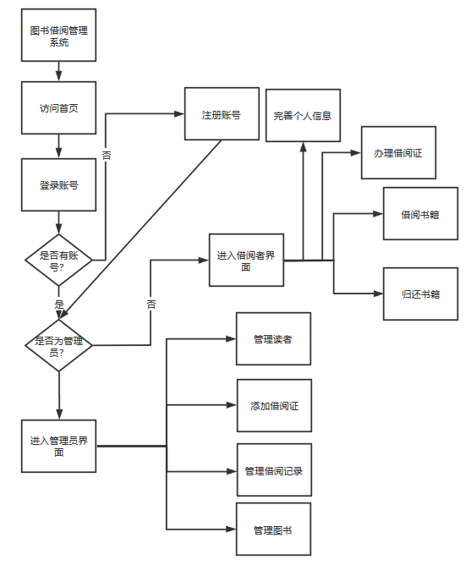

图 3-1系统业务流程

## 功能总列表

|  |  |  |  |
| --- | --- | --- | --- |
| **功能总表** | | | |
| **名称** | **描述** | **优先级** | **备注** |
| 1. 用户注册 | 用户需注册并完善资料才可使用 | 1 |  |
| 1. 用户登录 | 已经拥有账户的用户可直接登录 | 1 |  |
| 1. 录入借书证信息 | 管理员添加借书证信息 | 1 |  |
| 1. 添加图书类别 | 管理员添加图书类别 | 1 |  |
| 1. 发布图书引进通告 | 管理员发布图书引进通告 | 1 |  |
| 1. 查询借阅用户信息 | 管理员查询借阅用户信息 | 1 |  |
| 1. 查询图书信息 | 管理员查询图书信息 | 1 |  |
| 1. 确认还书 | 管理员确认还书信息 | 1 |  |
| 1. 删除借阅历史 | 管理员删除已还图书历史 | 1 |  |
| 1. 查询借阅历史 | 管理员查询用户借阅历史 | 1 |  |
| 1. 查看图书 | 用户查看馆内发布的图书 | 1 |  |
| 1. 查看个人信息 | 用户查看个人信息 | 1 |  |
| 1. 修改个人信息 | 用户修改个人信息 | 1 |  |
| 1. 申请借书证 | 用户申请借书证 | 1 |  |
| 1. 查看我的借阅 | 用户查看我的借阅 | 1 |  |
| 1. 借阅图书 | 用户借阅图书 | 1 |  |
| 1. 归还图书 | 用户归还图书 | 1 |  |

## 用例说明

本系统的系统用例图如下：

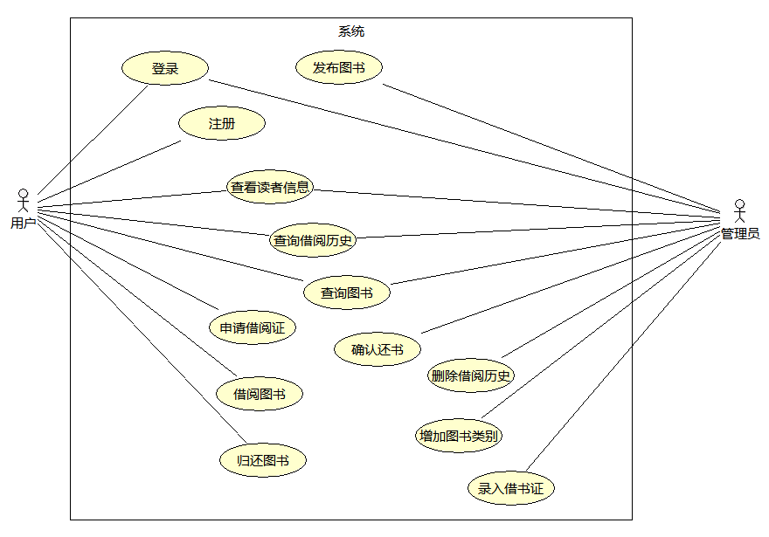

图 3-2图书借阅系统用例图

## 各用例规约设计

1、用例ID：W-1

用例名称：用户注册

面向对象：首次使用本系统的新用户

需求描述：注册本系统以使用本系统的全部功能

使用频度：高

优先级：1

前置条件：用户打开本图书借阅管理系统网页

后置条件：根据新增用户更新系统数据库内容

主干过程：

1、用户设置自己的手机号和密码、完善信息并按注册按钮

2、系统根据输入的账号查找数据库内容，查找输入账号是否存在，如果用户名存在就提示用户该账号已注册，可直接登录

3、如果输入账号不存在，则检查密码和确认密码是否一致

4、若一致，则提示用户注册成功并跳转到完善资料页面

异常：

E1、输入的账号已经注册

1、系统会提示“该手机号已被注册”

E2、两次输入密码不一致

1. 系统会提示“两次密码不一致”

2、用例ID：W-2

用例名称：用户登录

面向对象：已经注册的用户

需求描述：登录本系统以便完成身份的识别

使用频度：高

优先级：1

前置条件：系统管理员已将新用户所分配的用户名加入本系统中，并分用户密码

后置条件：根据新增用户更新系统数据库内容

主干过程：

1、用户输入手机号与密码，选择用户身份，并按登录按钮

2、系统根据输入的用户身份、手机号与密码查找数据库内容，首先查找输入用户名是否存在，如果用户名存在就比较输入密码与数据库内密码是否一致

3、输入用户名与密码正确时登入本系统

异常：

E1、输入用户名或密码错误

系统会提示“登录失败，账户名或密码错误”

E2、未选择用户身份

无法进入系统，提示“未选择用户身份”

3、用例ID：W-3

用例名称：录入借书证信息

面向对象：管理员用户

需求描述：管理员录入借书证信息。

使用频度：高

优先级：1

前置条件：

1、数据库中存在该用户，且该用户身份为管理员

2、登录本学生信息管理系统

后置条件：数据库内容更新

基本事件流：

1、管理员用户登录进入图书借阅管理系统

2、管理员用户点击录入借书证

3、填写借阅者用户信息

4、点击提交

可选事件流：无

4、用例ID：W-4

用例名称：添加图书类别

面向对象：管理员用户

需求描述：管理员添加图书类别。

使用频度：高

优先级：1

前置条件：

1、管理员用户登录进入图书借阅管理系统

2、管理员用户进入添加分类页面

后置条件：数据库内容更新

基本事件流：

1、管理员用户进入“添加分类”页面

2、管理员用户编辑图书类别信息

3、管理员用户点击“提交”录入图书类别信息

可选事件流：

E1、输入的分类已存在或填写选项为空

1. 系统会提示“添加失败”

5、用例ID：W-5

用例名称：发布图书

面向对象：管理员用户

需求描述：管理员用户根据图书类别发布图书。

使用频度：高

优先级：1

前置条件：

1、管理员用户登录进入图书借阅管理系统

2、管理员用户进入“发布图书”页面

后置条件：数据库内容更新

基本事件流：

1、管理员用户进入“发布图书”页面

2、管理员用户编辑图书信息

3、管理员用户点击“确定”发布图书

可选事件流：无

6、用例ID：W-6

用例名称：查询借阅用户信息

面向对象：管理员用户

使用频度：高

优先级：1

前置条件：

1、管理员用户登录进入图书借阅管理系统

2、管理员用户进入“查询借阅用户”页面

后置条件：无

基本事件流：

1、管理员用户进入“查询借阅用户”页面

可选事件流：无

7、用例ID：W-7

用例名称：查询图书信息

面向对象：管理员用户

使用频度：高

优先级：1

前置条件：

1、管理员用户登录进入图书借阅管理系统

2、管理员用户进入“查询图书信息”页面

后置条件：无

基本事件流：

1、管理员用户进入“查询图书信息”页面

可选事件流：无

8、用例ID：W-8

用例名称：确认还书

面向对象：管理员用户

需求描述：借阅者提交还书申请，管理员确认还书信息

使用频度：高

优先级：1

前置条件：

1. 管理员登录进入图书借阅管理系统
2. 管理员点击进入待还图书

后置条件：数据库内容更新

基本事件流：

1、管理员点击“待还书籍”页面

2、管理员点击确认还书

3、显示还书已确认

可选事件流：无

9、用例ID：W-9

用例名称：删除借阅历史

面向对象：管理员用户

需求描述：管理员对已还借阅历史进行删除

使用频度：高

优先级：1

前置条件：

1. 管理员登录进入图书借阅管理系统
2. 管理员点击进入借阅历史

后置条件：数据库内容更新

基本事件流：

1、管理员点击“借阅历史”页面

2、管理员选择借阅记录，点击删除

3、显示记录已删除

可选事件流：无

10、用例ID：W-10

用例名称：查询借阅历史

面向对象：管理员用户

需求描述：管理员对已还借阅历史进行查询

使用频度：高

优先级：1

前置条件：

1. 管理员登录进入图书借阅管理系统
2. 管理员点击进入借阅历史

后置条件：数据库内容更新

基本事件流：

1、管理员点击“借阅历史”页面

2、显示借阅历史信息

可选事件流：无

11、用例ID：W-11

用例名称：查询图书信息

面向对象：管理员用户、普通用户

需求描述：管理员书籍进行查询

使用频度：高

优先级：1

前置条件：

1. 管理员、用户登录进入图书借阅管理系统

基本事件流：

1、显示所有图书信息

可选事件流：无

12、用例ID：W-12

用例名称：查看个人信息

面向对象：普通用户

需求描述：对个人信息进行查看

使用频度：高

优先级：1

前置条件：

1. 用户登录进入图书借阅管理系统
2. 点击查看个人信息

基本事件流：

1. 用户登录本系统
2. 用户点击查看个人信息

可选事件流：无

13、用例ID：W-13

用例名称：修改个人信息

面向对象：普通用户

需求描述：对个人信息进行修改

使用频度：高

优先级：1

前置条件：

1. 用户登录进入图书借阅管理系统
2. 用户点击进入个人信息页面

后置条件：数据库内容更新

基本事件流：

1. 用户点击进入个人信息页面
2. 用户编辑需要修改的信息
3. 点击提交修改
4. 提示修改成功信息

可选事件流：

E1、某项数据内容为空

1. 提示数据不可为空

14、用例ID：W-14

用例名称：申请借书证

面向对象：普通用户

需求描述：用户完善信息后申请借书证

使用频度：高

优先级：1

前置条件：

1. 用户登录进入图书借阅管理系统
2. 用户点击进入申请借书证页面

后置条件：数据库内容更新

基本事件流：

1. 用户点击进入申请借书证页面
2. 校对个人信息
3. 点击提交申请
4. 提示申请成功

可选事件流：

E1、某项数据内容为空

1. 提示数据完善个人信息

E2、已有借书证存在

1. 提示不可重复申请借书证

15、用例ID：W-15

用例名称：借阅图书

面向对象：普通用户

需求描述：用户查看图书，借阅图书

使用频度：高

优先级：1

前置条件：

1. 用户登录进入图书借阅管理系统
2. 用户拥有借书证

后置条件：数据库内容更新

基本事件流：

1. 用户选择图书
2. 用户点击借阅图书

可选事件流：

E1、图书库存数量为0

1. 提示图书不可借阅

16、用例ID：W-16

用例名称：归还图书

面向对象：普通用户

需求描述：用户查看借阅历史，用户归还图书

使用频度：高

优先级：1

前置条件：

1. 用户登录进入图书借阅管理系统
2. 用户点击借阅历史
3. 用户已借阅图书未归还

后置条件：数据库内容更新

基本事件流：

1. 用户点击进入借阅历史页面
2. 用户选择未归还图书
3. 用户点击归还

可选事件流：无

## 小结

本章节主要确定了该应用的基本功能，以及描述了各个功能所实现的大概内容。具体的设计在下一个章节将进一步阐述。

# 系统设计

## 系统架构设计

本系统前端采用了Vue框架，整合Ajax、Boostrap、JQuery设计，后台采用了SSM模式的架构设计，使得前后端的分离变得比较明确。SSM（Spring+SpringMVC+MyBatis）框架集由Spring、MyBatis两个开源框架整合而成（SpringMVC是Spring中的部分内容）。使用SSM分层模式，严格按照view（表示层）、service（业务层）、dao（持久层）三层架构开发，实现“高内聚、低耦合”。通过Spring管理容器依赖注入，实现事务切片编程，可以有效的管理代码，使得系统结构清晰，使得系统鲁棒性更强。能够帮助开发者有效的实现Java Web系统的明确分工。

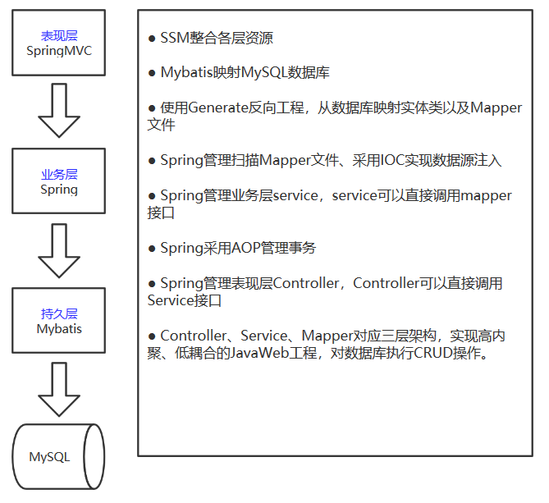

图 4-1 SSM系统架构图

（1）Spring

Spring是一个开放源代码的设计层面框架，它解决的是业务逻辑层和其他各层的松耦合问题，因此它将面向接口的编程思想贯穿整个系统应用。Spring是于2003 年兴起的一个轻量级的Java 开发框架，由Rod Johnson创建。简单来说，Spring是一个分层的JavaSE/EE full-stack(一站式) 轻量级开源框架。

（2）SpringMVC

Spring Web MVC是一种基于Java的实现了Web MVC设计模式的请求驱动类型的轻量级Web框架，即使用了MVC架构模式的思想，将web层进行职责解耦，基于请求驱动指的就是使用请求-响应模型，框架的目的就是帮助我们简化开发，Spring Web MVC也是要简化我们日常Web开发的。

（3）Mybatis

MyBatis是一个优秀的持久层框架，它对jdbc的操作数据库的过程进行封装，使开发者只需要关注 SQL 本身，而不需要花费精力去处理例如注册驱动、创建connection、创建statement、手动设置参数、结果集检索等jdbc繁杂的过程代码。它通过xml或注解的方式将要执行的各种statement（statement、preparedStatement、CallableStatement）配置起来，并通过java对象和statement中的sql进行映射生成最终执行的sql语句，最后由mybatis框架执行sql并将结果映射成java对象并返回。

本系统运用了SSM整合的技术作为系统框架，下面是它的整合思想。

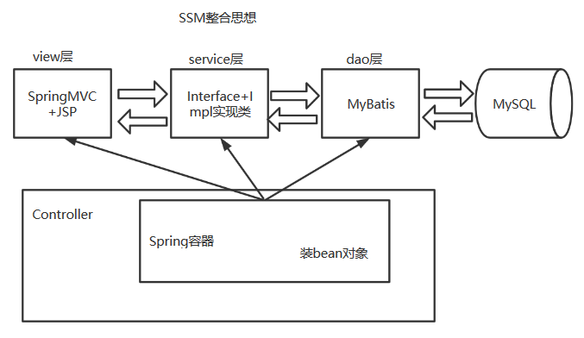

图 4-2 SSM整合思想

1. Vue+Ajax+Boostrap

通过后台简单的 API 实现响应的数据绑定和组合的视图组件，使用Axios、Ajax发送Post、Get等方法实现Servlet访问，响应JSON数据，使用Boostrap改进CSS样式。

## 系统用例场景时序图设计

### 总览时序图

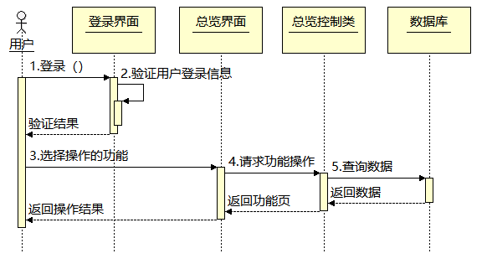

图 4-3 总览时序图

### 登录注册时序图

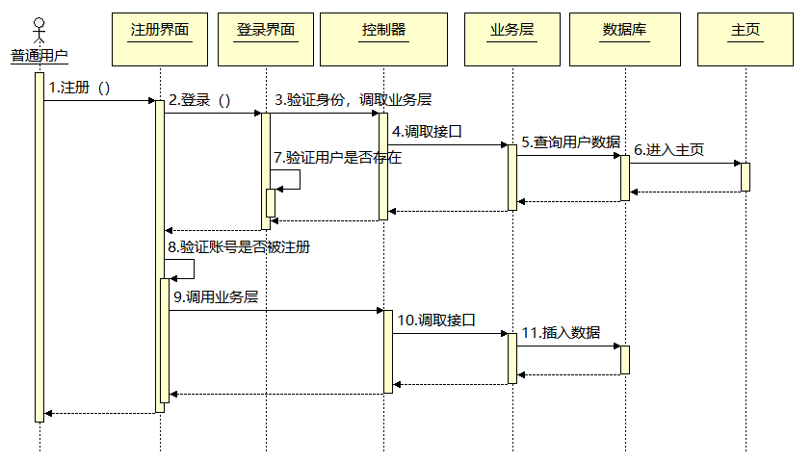

图 4-4 登录注册时序图

### 管理员操作时序图

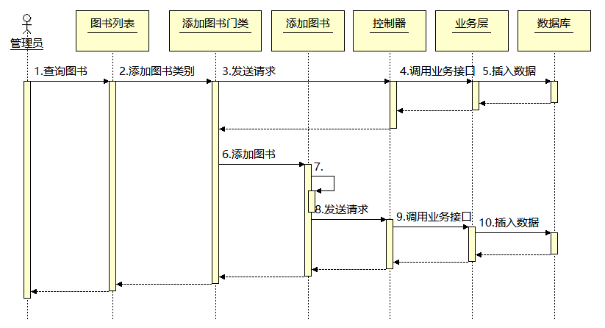

图 4-5 管理员添加图书时序图

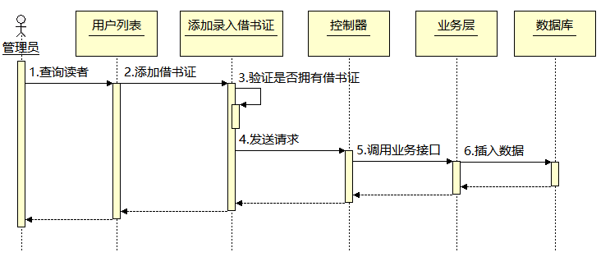

图 4-6 管理员添加借书证时序图

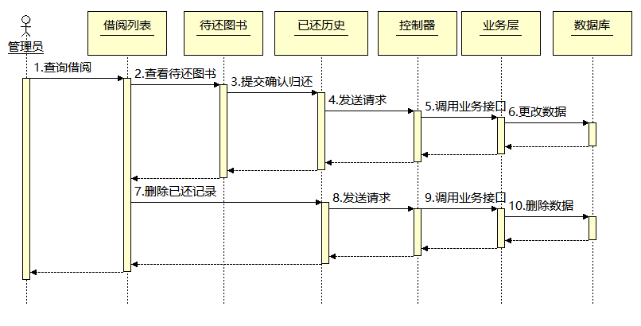

图 4-7 管理员确认还书信息

### 借阅用户操作时序图

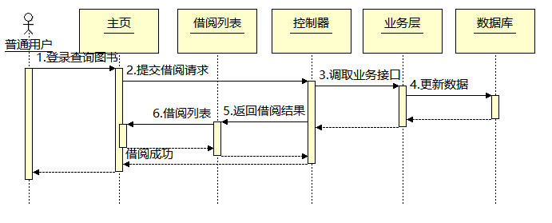

图 4-8 借阅图书

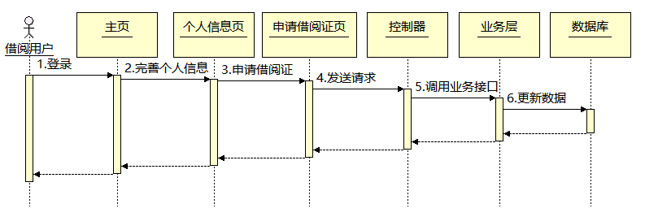

图 4-9 申请借阅证

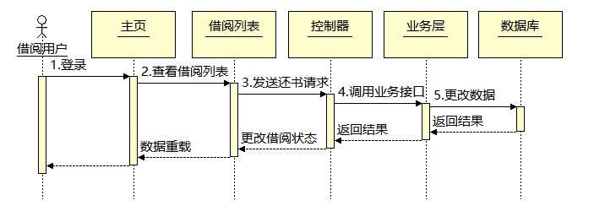

图 4-10 归还图书

## 系统类图

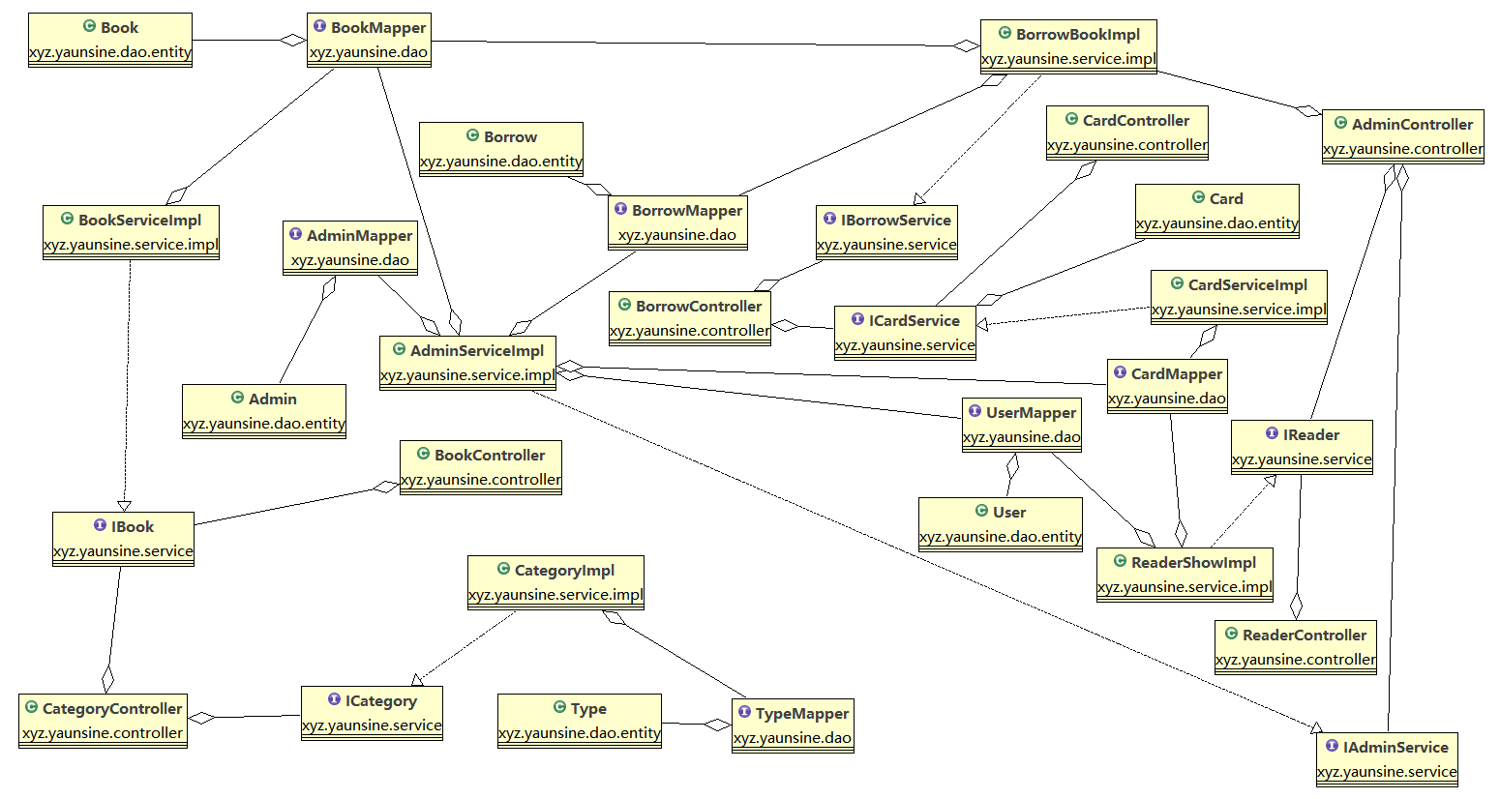

图 4-11 系统类图

## 数据库设计

### 数据库设计

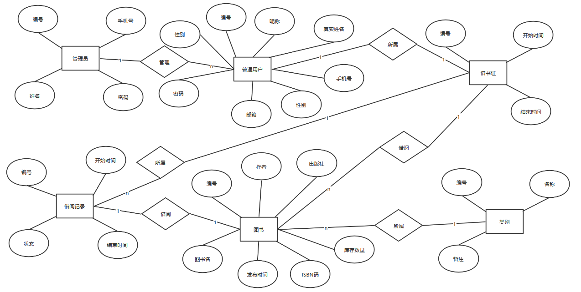

图 4-12 数据库总ER图

### 数据库表

1、admin（管理员信息表）

用于存储管理员的基本信息，该表的结构如下表所示。

表 4-1admin的表结构

|  |  |  |  |  |
| --- | --- | --- | --- | --- |
| 字段名 | 字段类型 | 长度 | 是否允许为空 | 备注 |
| id | int | 30 | 否 | 主键，编号 |
| name | varchar | 50 | 是 | 管理员名字 |
| password | varchar | 50 | 是 | 密码 |
| phone | varchar | 30 | 是 | 手机号 |

2、tb_book（图书信息表）

用于存储图书的基本信息，该表的结构如下表所示。

表 4-2 tb_book表结构

|  |  |  |  |  |
| --- | --- | --- | --- | --- |
| 字段名 | 字段类型 | 长度 | 是否允许为空 | 备注 |
| bookid | int | 30 | 否 | 主键，编号 |
| bookname | varchar | 50 | 是 | 图书名字 |
| author | varchar | 50 | 是 | 作者 |
| isbn | varchar | 100 | 是 | ISBN码 |
| typeid | int | 30 | 是 | 类别id |
| imgurl | varchar | 100 | 是 | 图书样图链接 |
| publisher | varchar | 60 | 是 | 出版社 |
| subtime | date | 0 | 是 | 上架时间 |
| counts | int | 10 | 是 | 馆藏数量 |

3、tb_borrow（借阅信息表）

用于存储借阅记录的基本信息，该表的结构如下表所示。

表 4-3 tb_borrow表结构

|  |  |  |  |  |
| --- | --- | --- | --- | --- |
| 字段名 | 字段类型 | 长度 | 是否允许为空 | 备注 |
| id | int | 30 | 否 | 主键，编号 |
| bookid | int | 30 | 是 | 图书id |
| userid | int | 30 | 是 | 用户id |
| starttime | date | 0 | 是 | 借阅时间 |
| endtime | date | 0 | 是 | 到期时间 |
| stat | tinyint | 4 | 是 | 借阅状态 |

4、tb_card（借书证信息表）

用于存储借书证的基本信息，该表的结构如下表所示。

表 4-4 tb_card结构表

|  |  |  |  |  |
| --- | --- | --- | --- | --- |
| 字段名 | 字段类型 | 长度 | 是否允许为空 | 备注 |
| userid | int | 30 | 是 | 用户id |
| id | int | 30 | 否 | 主键，编号 |
| name | varchar | 50 | 是 | 用户名 |
| stime | date | 0 | 是 | 办理时间 |
| etime | date | 0 | 是 | 到期时间 |

5、tb_type（图书类别信息表）

用于存储图书类别的基本信息，该表的结构如下表所示。

表 4-5 tb_type结构表

|  |  |  |  |  |
| --- | --- | --- | --- | --- |
| 字段名 | 字段类型 | 长度 | 是否允许为空 | 备注 |
| typeid | int | 20 | 否 | 主键，编号 |
| type | varchar | 50 | 是 | 类别名称 |
| remarks | varchar | 100 | 是 | 类别说明 |

5、tb_user（普通用户信息表）

用于存储用户的基本信息，该表的结构如下表所示。

表 4-6 tb_user结构表

|  |  |  |  |  |
| --- | --- | --- | --- | --- |
| 字段名 | 字段类型 | 长度 | 是否允许为空 | 备注 |
| userid | int | 11 | 否 | 主键，编号 |
| nickname | varchar | 50 | 是 | 用户昵称 |
| realname | varchar | 30 | 是 | 真实姓名 |
| gender | char | 1 | 是 | 性别 |
| phone | varchar | 30 | 是 | 用户手机号 |
| email | varchar | 40 | 是 | 用户邮箱 |
| password | varchar | 50 | 是 | 用户密码 |

## 小结

本章节从系统设计方面，完整的讲述了整个学生信息管理系统的设计过程。

# 系统原型设计

## 信息架构设计

根据以上分析，本产品将主要分为以下要页面布局。

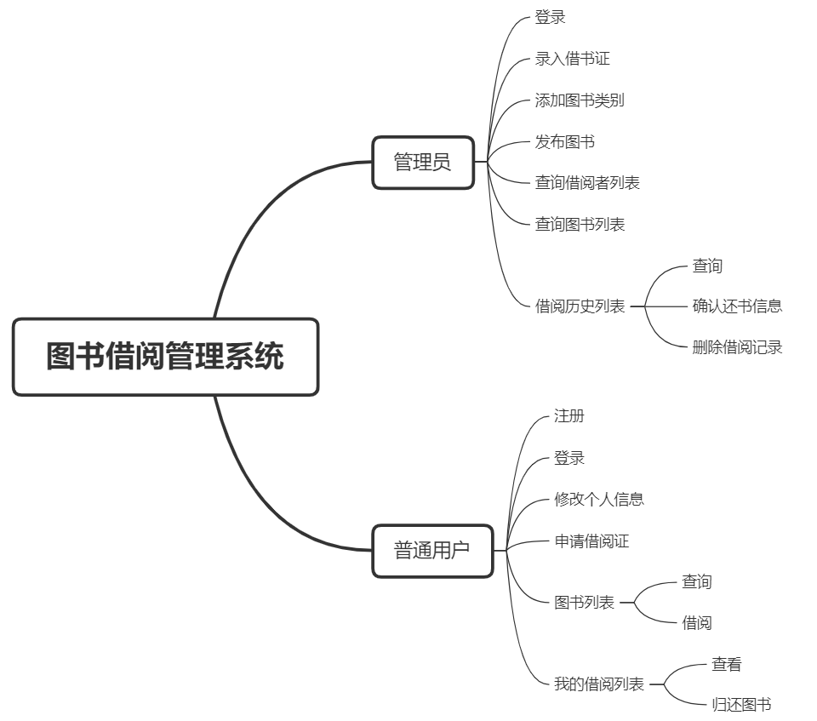

图 5-1图书管理系统架构设计

## 系统各模块原型设计

本图书借阅管理系统主要是为了有效地帮助图书馆管理员处理图书管理业务、借阅业务、掌握借阅的情况，借阅者能够完成借阅需求。界面的主体颜色采用了冷色调、以白色、灰色为主，采取了简洁、美观的界面设计，统一友好的操作界面，具有良好的用户体验。管理员端使用iFrame布局，普通用户端直接使用DIV布局。采用Boostrap完成CSS样式渲染，使用Vue+JQuery实现页面的一个动态效果，使用Vue+Ajax响应后台数据，实现前后端分离。提高了页面的打开速度，提高了系统的可维护性并且是重构页面变得简单。

### 用户登录页面

已注册的用户需要登录才可以跳转到主页或者管理员界面。

登录界面如图3-1。

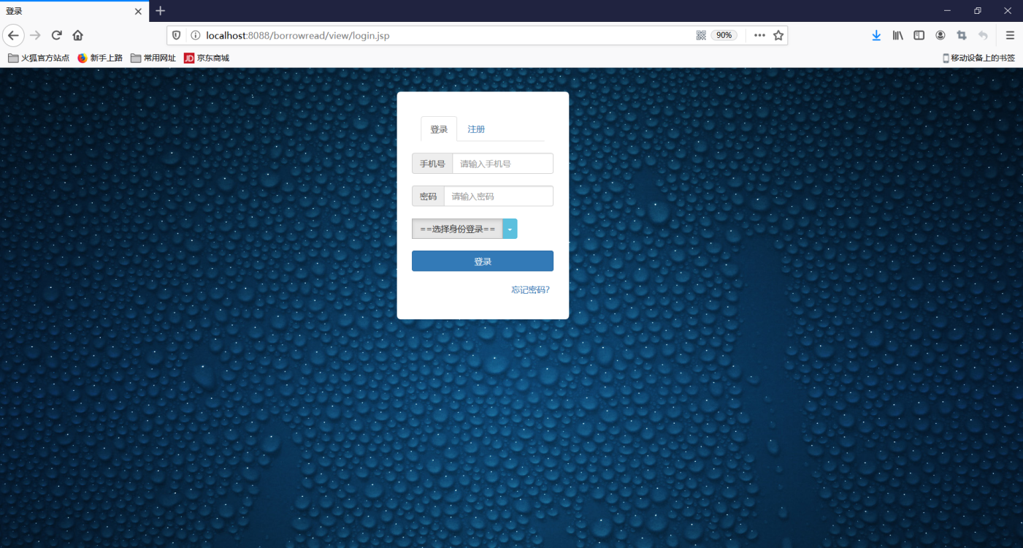

图 5-2用户登录界面

### 用户注册页面

没有账号的用户在登录界面点击“注册”切换标签页可以实现用户注册，只有注册成为系统用户才能体验借阅功能。注册界面如图。注册成功后会弹出“注册成功”提示。

用户注册页面如图3-2。

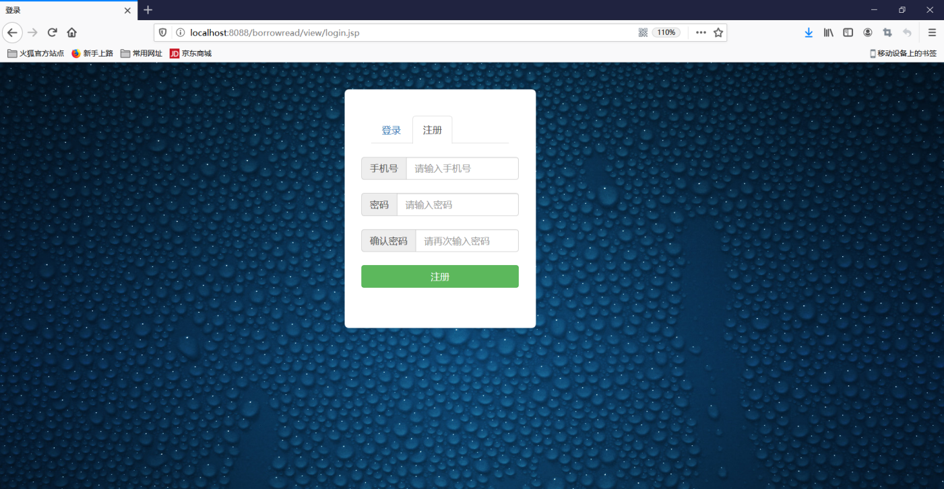

图 5-3用户注册页面

### 管理员页面

总览页面分为借阅者信息、图书管理、借出图书管理、缴费说明四个部分。在界面左侧使用导航栏，使得界面看起来简洁、美观。

总览页面如图3-3。

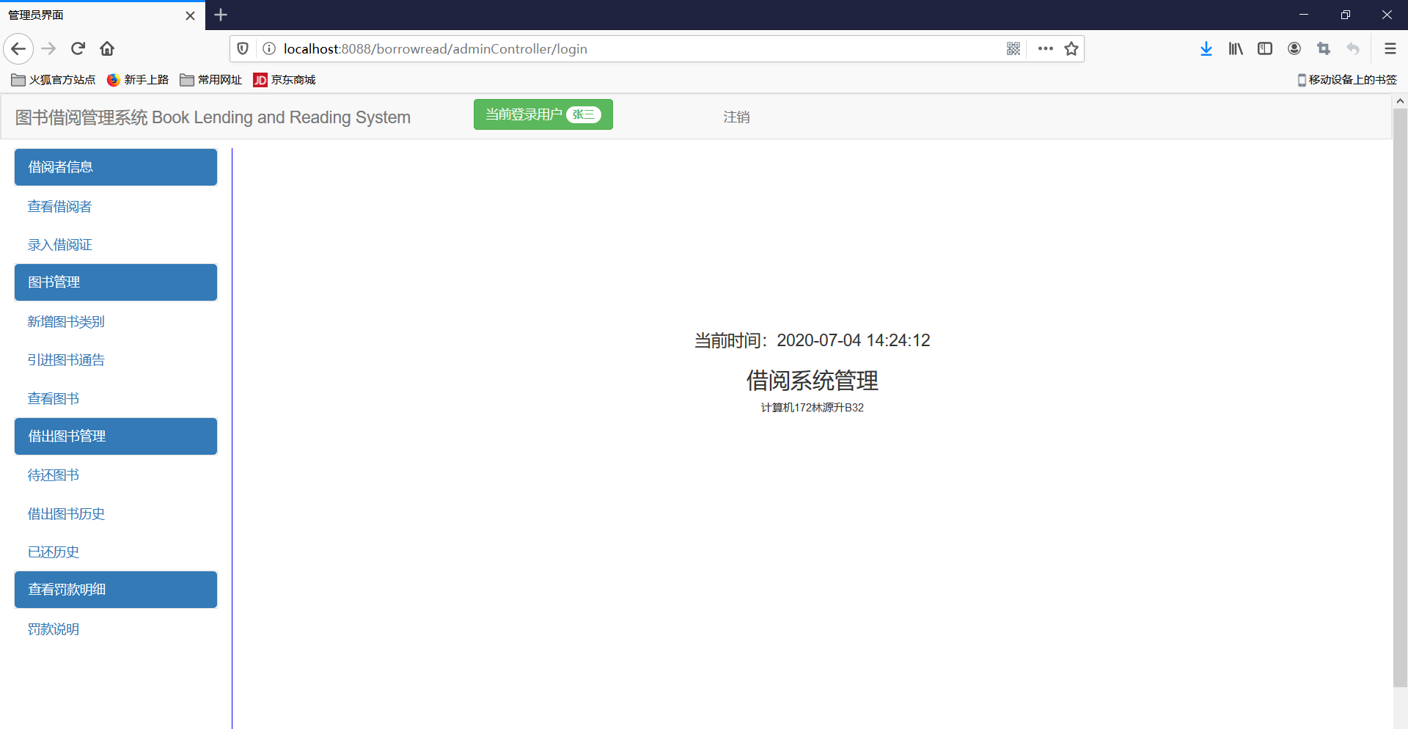

图 5-4 管理员界面

### 借阅者信息管理页面

支持查看所有借阅者信息。如下图所示。

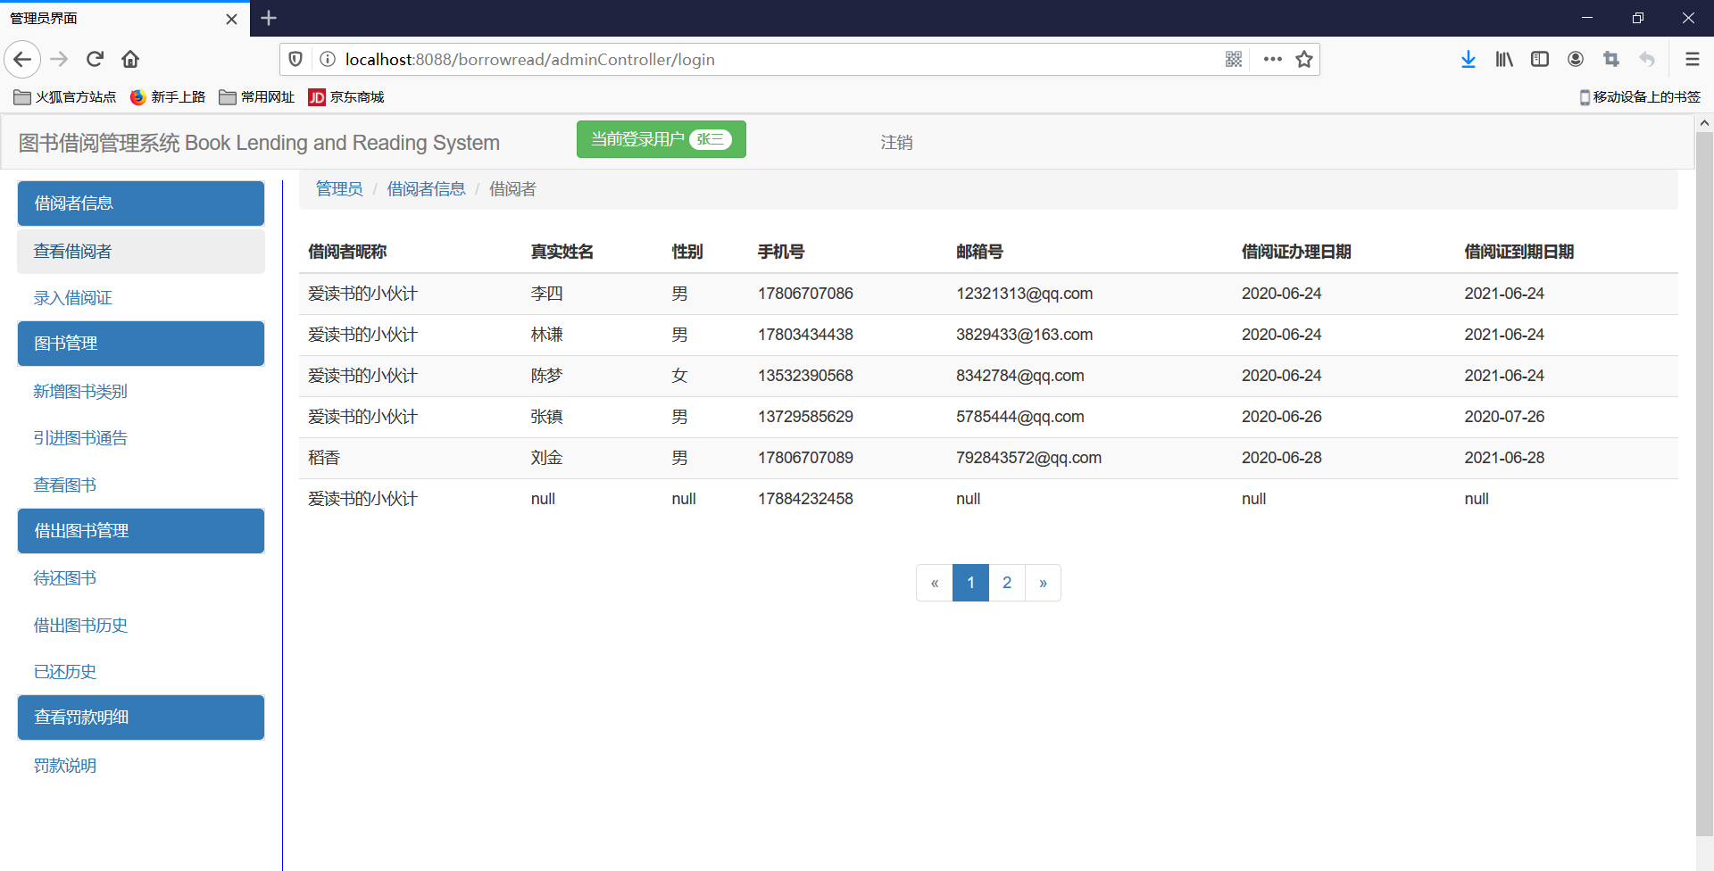

图 5-5 查看借阅者信息

管理员录入借阅者信息。如下图所示。

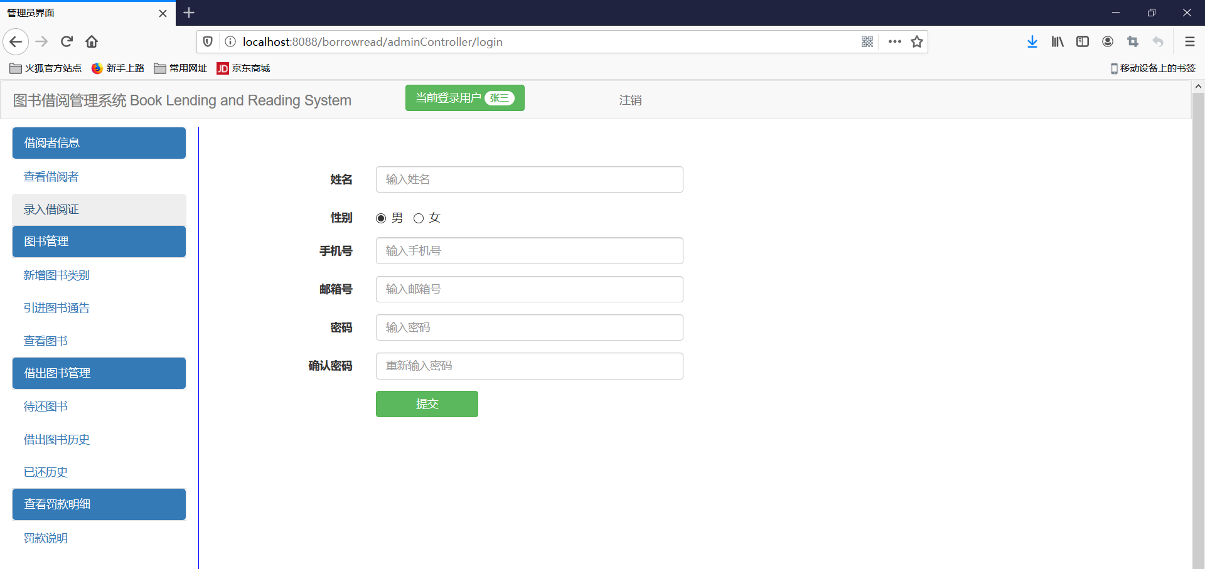

图 5-6 录入借阅证

### 图书管理页面

管理员添加图书类别。如下图所示。

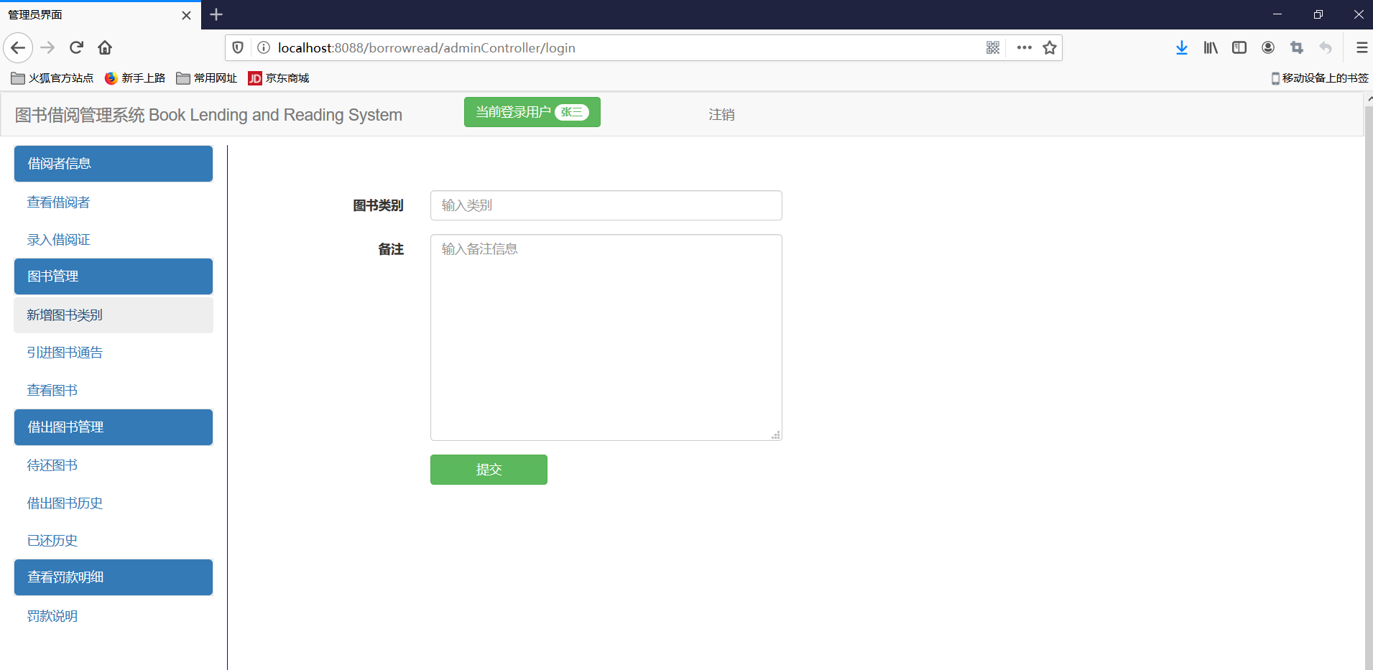

图 5-7 添加图书类别

管理员发布图书上新。如下图所示。

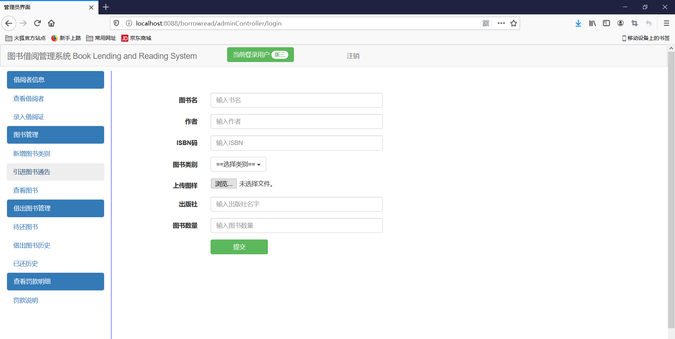

图 5-8 发布图书

管理员查看已发布图书。如下图所示。

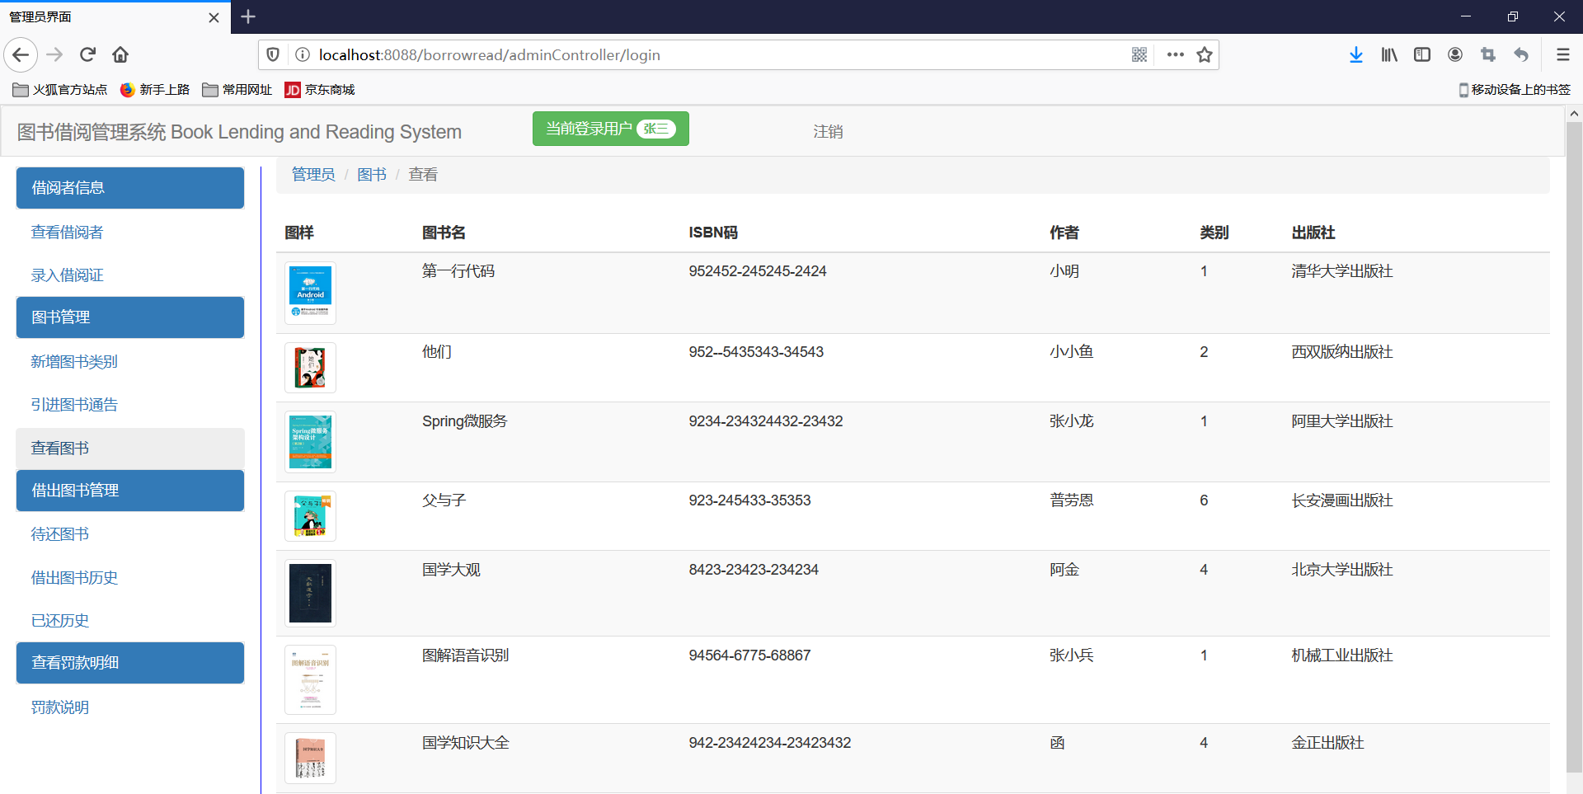

图 5-9 查看图书

### 借出图书管理页面

管理员用户可通过导航栏中的“待还图书”对待还图书进行管理。如图所示。

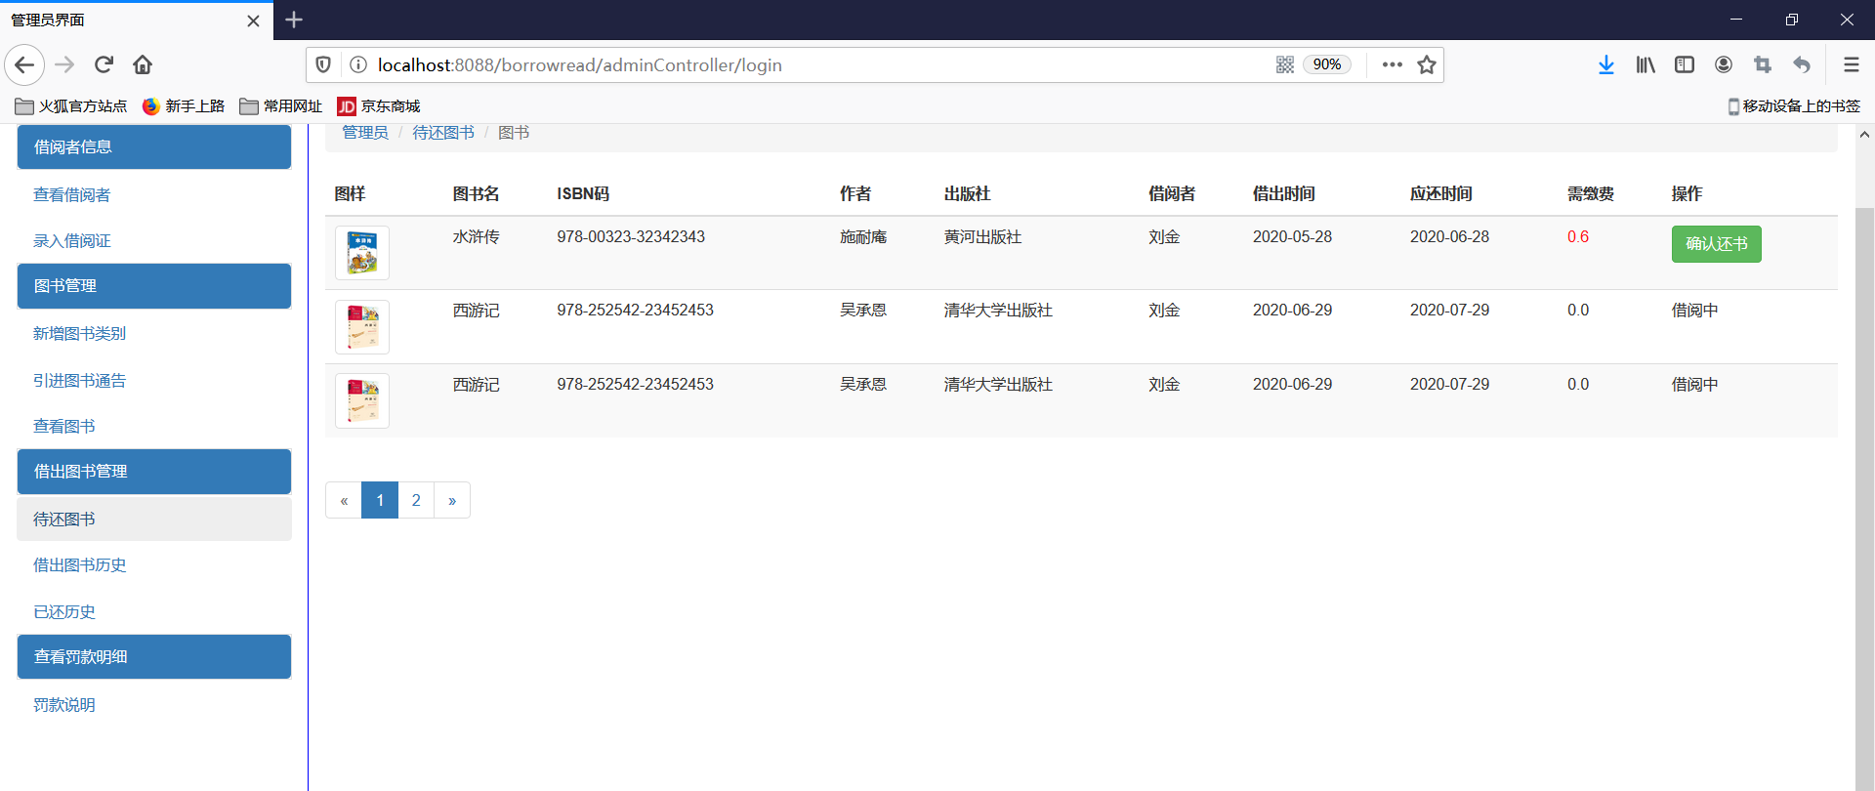

图 5-10 查看待还图书

管理员查看所有借出图书历史，对其进行管理。

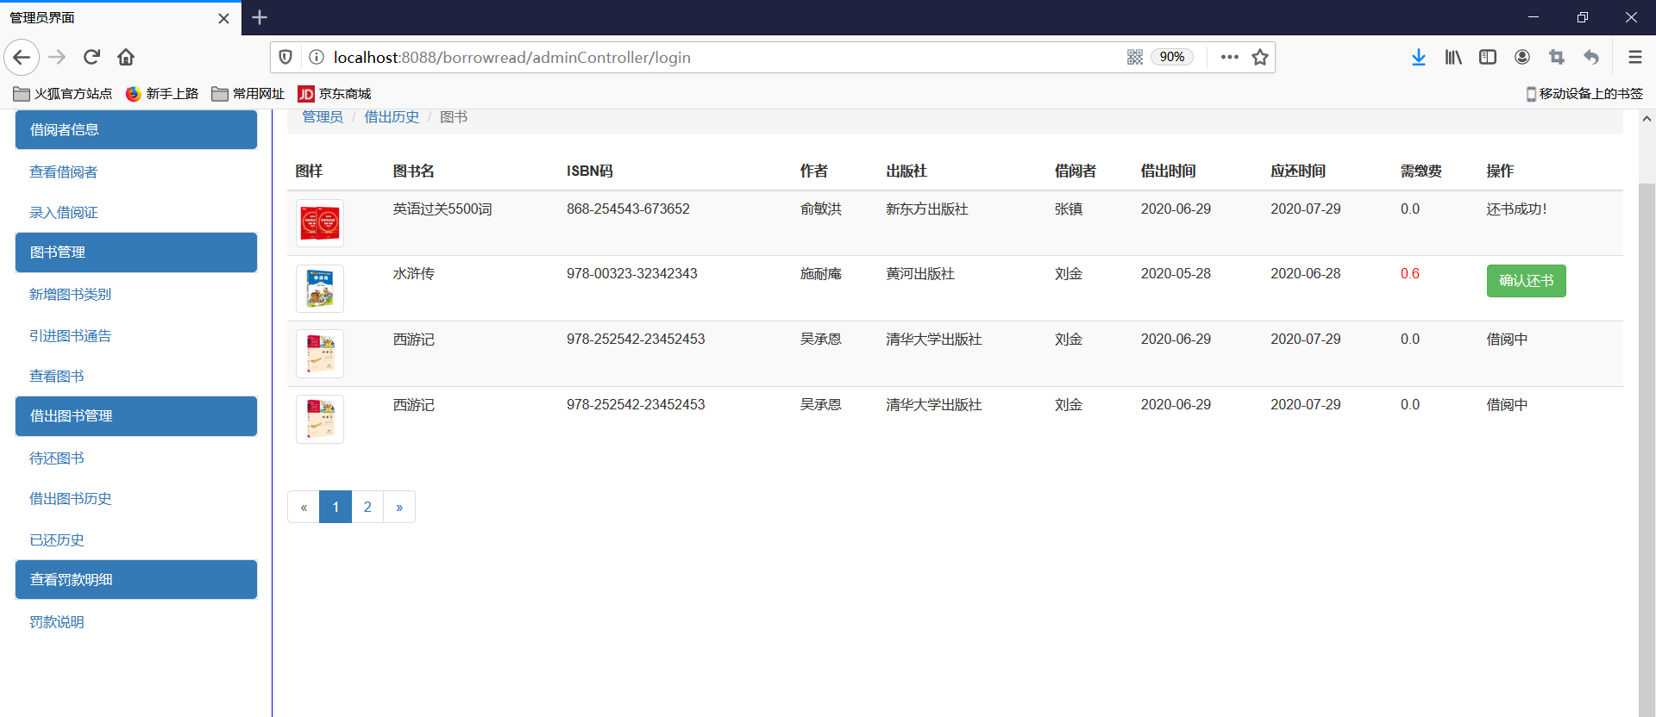

图 5-11 查看借阅历史

管理员查看所有已还图书历史，对其进行管理。

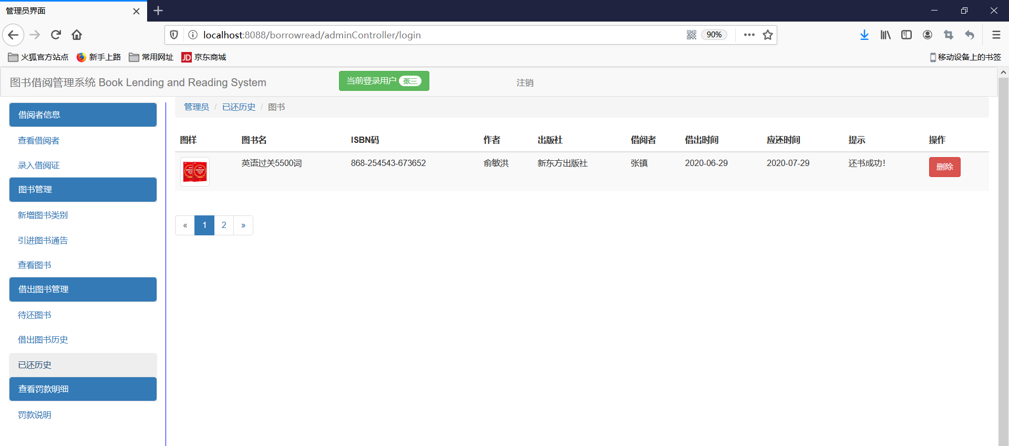

图 5-12 查看已还历史

### 普通用户首页页面

普通用户登录，就会进入到借阅系统首页。

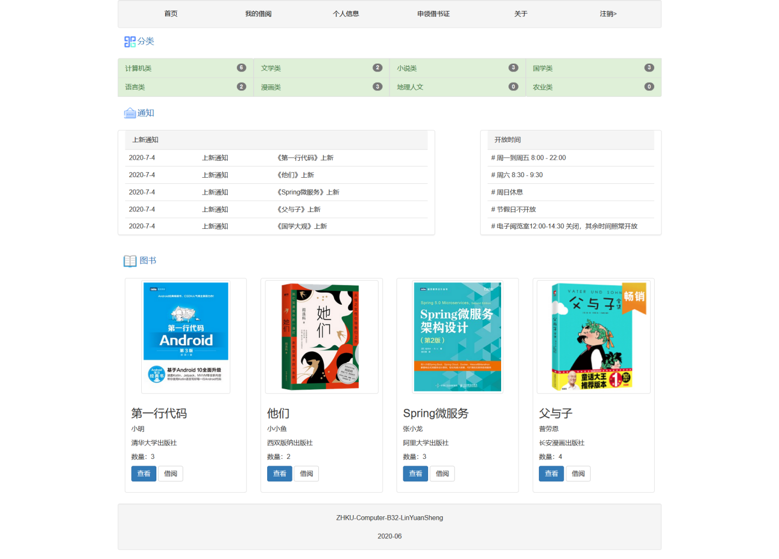

图 5-13 图书借阅系统首页界面

查看计算机类别图书。

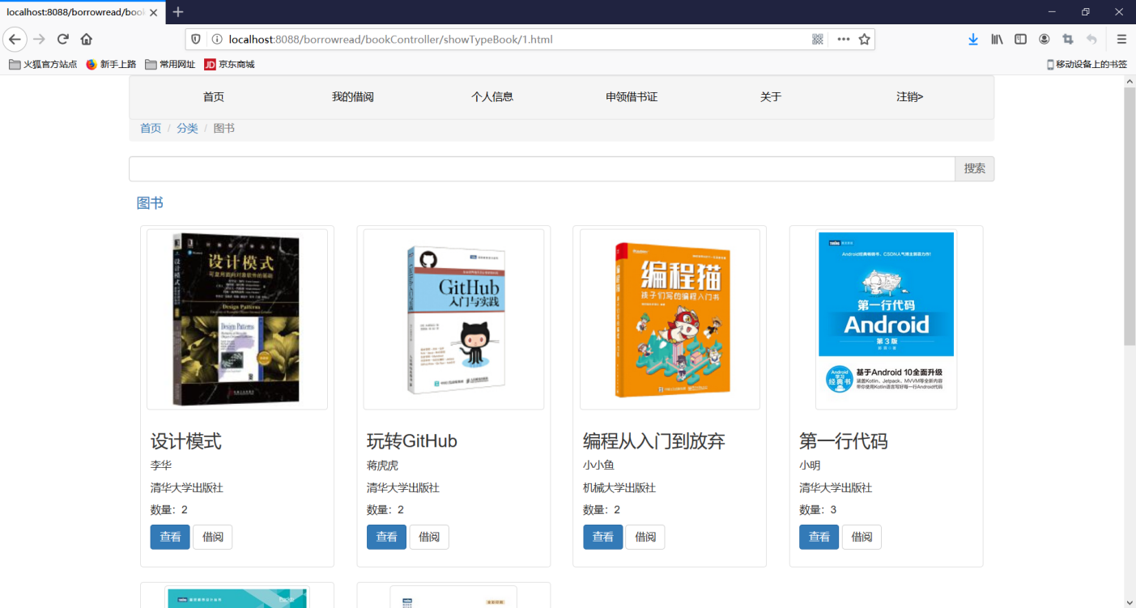

图 5-14 按类别查看图书

### 普通用户查看我的借阅页面

借阅图书成功提示

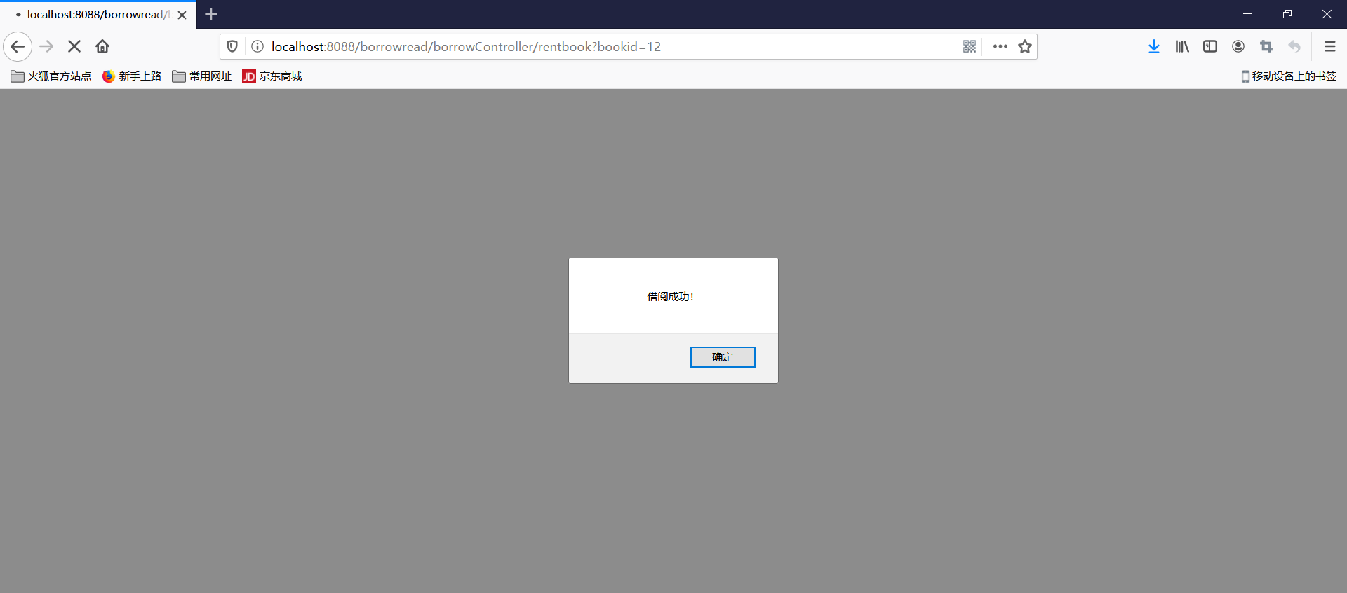

图 5-15 借阅成功提示

查看我的借阅

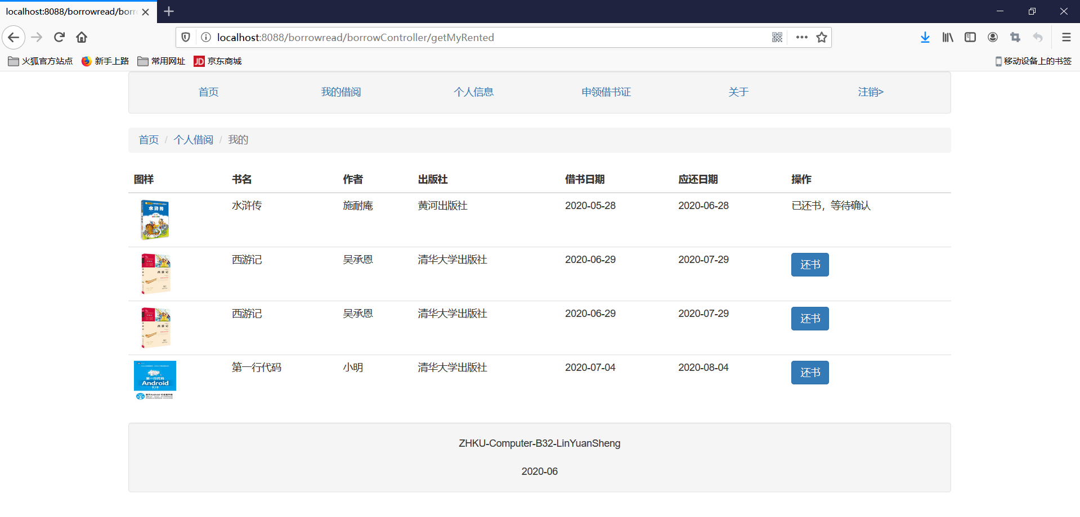

图 5-16 查看我的借阅

### 普通用户申请借阅证页面

修改完善个人信息

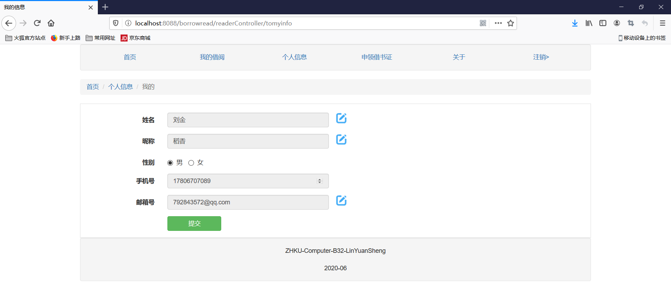

图 5-17 修改个人信息

申请借书证

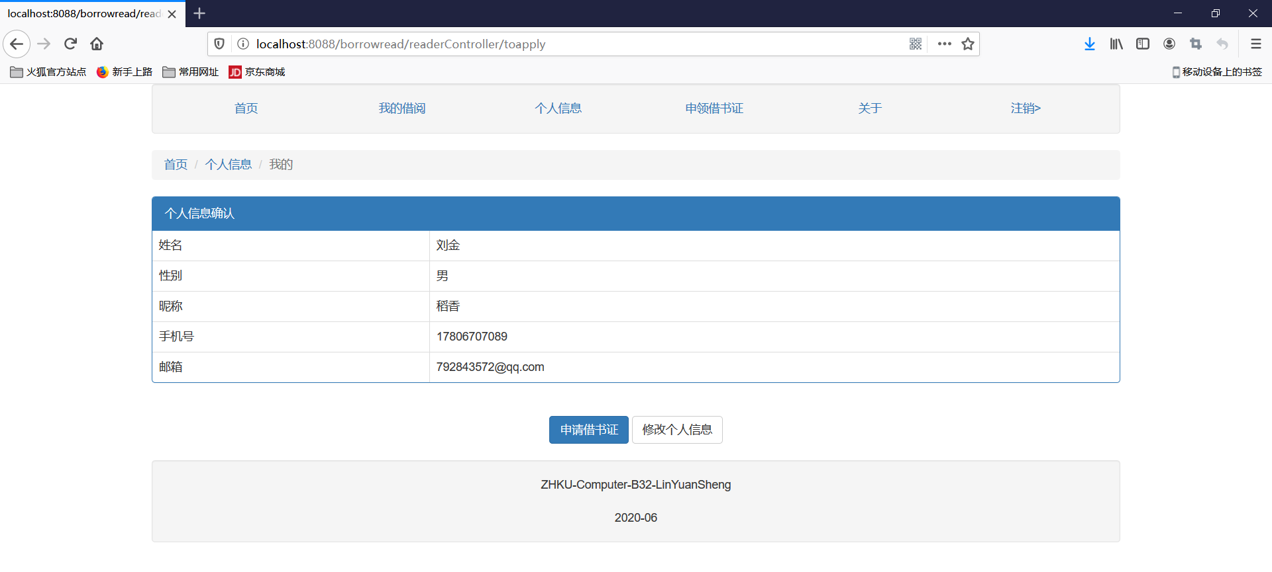

图 5-18 申请借书证

申请成功提示

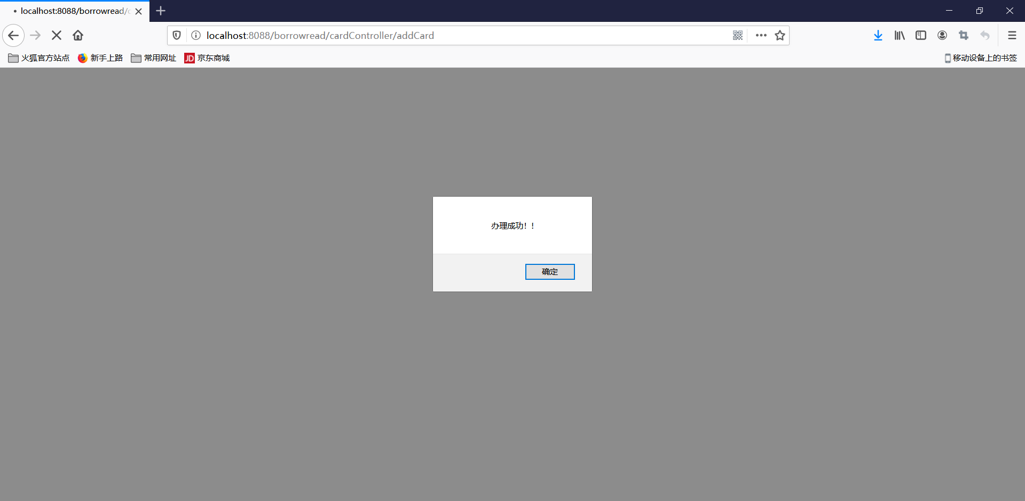

图 5-19 办理成功提示

## 小结

本章节展示了系统的具体功能并展示了系统前端界面效果。

# 结语

本次课程设计作品设计对之前所学习的知识进行了实践，对于学校开设的SSM框架学习课程进行了一个很好的总结，对之前的学习做了一个整合，在学习SSM的同时，我也去重新温习了一下JavaWeb编程的内容，同时对于前端的Vue框架和Boostrap框架进行了一个学习，然后将这些框架整合到我的项目实战中，在使用Vue+Boostrap+SSM编程的过程中，我发现这样将前端和后台的工作分得更加清晰了，通过后台SSM框架开发，操作数据库，处理业务，完成事务控制，使得系统开发更加高效，系统的健壮性更好，更好地实现高内聚、低耦合的效果。

此次的课程设计作品设计时间也比较紧，刚好作品设计时间和移动开发作品设计时间撞在了一起，在两个星期内出两个作品，也希望能够呈现刚好的作品，完成具有完整功能的系统，所以里面还有很多不足的地方，有些数据校验没有做到位，提示信息不够完整，这些是无法避免的。

在课程设计的这段时间内，可以说是收获满满，获益匪浅，虽然过程比较辛苦，在几个星期内，除了跟着讲师学习SSM框架，还自学了前端的框架Vue和Boostrap，虽然没有比较深入系统的学习，但是也能够在开发过程中得到一个很好的运用，同时也了解到前后端开发分离的一点内容，尝到了一点甜头。

非常感谢郑建华老师，通过设计模式课程学到了很多编程的思想，在SSM框架学习中同样也离不开设计模式的铺垫，Spring中的IOC依赖倒转，工厂模式、以及数据库单例模式、多例模式的一个选择等等，这些有了设计模式的积累，学习起来会更加轻松。了解到软件的一些设计模式，向着“高内聚、低耦合”的方向开发软件，这个也会成为今后开发的一个信条。

由于此次课程设计时间过于仓促，无法做到尽善尽美，对此也进行了自我反省，也意识到自身能力还需有很大提升，应不断鞭策自己，好好学习，充实自己。

# 参考文献

[1]吴为胜,杨章伟著.Spring+Spring MVC+MyBatis从零开始学[M].清华大学出版社,2019(1).

[2]闫大顺,石玉强.数据库原理及应用.中国农业大学出版社,2017.